

ÍNDICE

1. APRESENTAÇÃO 03

2. METODOLOGIA DE TRABALHO 04

3. PRIORIZAÇÃO DE AUDITORIAS 07

4. OBJETIVOS E BENEFÍCIOS DAS AUDITORIAS PRIORIZADAS 08

5. INDICADORES 10

6. CONSIDERAÇÕES GERAIS 11

ANEXO I: MATRIZ DE PRIORIZAÇÃO 12

ANEXO II: MATRIZ PARA DEFINIÇÃO DO CRITÉRIO DA MATERIALIDADE 25

ANEXO III: PRINCIPAIS ATIVIDADES PERMANENTES 29

ANEXO IV: UNIDADE DE AUDITORIA E CONTROLE INTERNO 32

1. APRESENTAÇÃO

Em conformidade com o disposto no inciso IV do art. 2º do Ato TRT-GP nº 193/2014 e no art. 32 da Resolução nº 309/2020 do Conselho Nacional de Justiça (CNJ), encaminha-se à apreciação e aprovação da Presidência do Tribunal Regional do Trabalho da Sexta Região a proposta do Plano Anual de Auditoria elaborado pela Coordenadoria de Auditoria e Controle Interno (CACI), referente ao exercício de 2020, a qual contempla a programação para o referido exercício, em consonância com o Plano de Auditoria de Longo Prazo (2018-2021), aprovado em 14/11/2017, por meio do Protocolo Administrativo Eletrônico (PROAD) nº 18753/2017.
O desenvolvimento das atividades previstas nesta proposta busca avaliar a integridade, adequação, eficácia, eficiência e economicidade dos processos de trabalho, bem como os sistemas de informações e controles internos administrativos relativos à gestão orçamentária, financeira, contábil, patrimonial e de pessoal, priorizando a atuação preventiva, no sentido de mitigar riscos e danos potenciais ao alcance dos objetivos institucionais, conforme padrões e diretrizes indicadas na Resolução CNJ nº 309/2020.
Na proposta apresentada estão evidenciados temas das áreas de exame, em alinhamento com o Planejamento Estratégico deste Regional (2015-2020), além de demonstradas as metas e benefícios decorrentes de cada um dos trabalhos, bem como estimados o tempo e eventuais recursos necessários, considerando-se estes últimos como aqueles de caráter adicional e indispensáveis ao desenvolvimento das atividades, tais como concessão de diárias, passagens e contratação de consultoria.
Além dos temas propostos por esta Coordenadoria, tem-se a inclusão de Ações Coordenadas de Auditoria, promovidas pelo Conselho Nacional de Justiça e pelo Conselho Nacional da Justiça do Trabalho conforme previsto no inciso VII do art. 37 da Resolução CNJ n.º 309/2020.

2. METODOLOGIA DE TRABALHO

Para a definição do quantitativo de trabalhos de auditoria para 2020, considerou-se a atual estrutura organizacional da Coordenadoria de Auditoria e Controle Interno, em sua força de trabalho, sintetizadas no quadro abaixo, bem como as atividades prioritárias realizadas por esta Unidade, conforme elencado no Anexo III.
ESTRUTURA ORGANIZACIONAL | ESTRUTURA DE PESSOAL
Seção de Controle Contábil, Orçamentário, Financeiro e Patrimonial (SCCOFP) | 2
Seção de Controle de Despesas com Pessoal (SCDP) | 3
Seção de Controle de Licitações e Contratos (SCLC) | 2
Seção de Monitoramento, Acompanhamento e Avaliação de Atos de Gestão (SMAAAG) | 2
TOTAL | 9
QUANTITATIVO DE AUDITORIAS PARA 2020 | 8
Registre-se que do total de oito auditorias, duas decorrem de Ação Coordenada de Auditoria. A primeira referente à Implantação da Política de Acessibilidade, pelo Conselho Nacional de Justiça, conforme mensagem eletrônica da Secretaria de Auditoria (SAU/CNJ), em 07 de novembro de 2019, e que tem por objetivo mapear o grau de acessibilidade dos órgãos do Poder Judiciário e de propor ações com vistas à ampliação do acesso à Justiça às pessoas com deficiência. No tocante à segunda, trata-se de Levantamento e Avaliação dos Imóveis da Justiça do Trabalho de 1º e 2º Graus, a ser conduzido pelo Conselho Superior da Justiça do Trabalho, consoante comunicado em 28 de novembro de 2019 da Coordenadoria de Controle Interno (CCAUD/CSJT).
Na seleção dos demais temas foram observadas as variáveis relativas à materialidade, relevância, criticidade e risco, este de forma introdutória.
No quesito materialidade, considerou-se, por regra, a representatividade dos valores orçamentários alocados no objeto de ação de auditoria, quer seja, unidade, processo, programa ou ação, descrita na proposta orçamentária para o exercício em comento, dentro do conjunto de objetos de natureza similar, consoante matriz apresentada no Anexo II.
Ressalte-se que nas situações em que não foi possível mensurar tais valores, observou-se os princípios da razoabilidade e proporcionalidade para atribuir pontuação entre 1 e 2.

MATERIALIDADE
Descritor | Descrição
Muito Baixa | Menor que 5% do orçamento
Baixa | Entre 5% e 10%
Média | Entre 10% e 20%
Alta | Entre 20% e 40%
Muito Alta | Acima de 40%
No que diz respeito à relevância, buscou-se enfatizar a importância do planejamento estratégico em relação às ações que serão desenvolvidas pelas unidades a serem auditadas.

RELEVÂNCIA
Descritor | Descrição
Baixa | Tem pouca ou nenhuma aderência aos objetivos institucionais e projetos estratégicos
Média | Tem relativa aderência aos objetivos institucionais e projetos estratégicos
Alta | Tem elevada aderência aos objetivos institucionais e projetos estratégicos, com citação direta no Planejamento Estratégico Institucional.

Quanto à criticidade, observou-se a representatividade do quadro de situações críticas efetivas ou potenciais a ser controlado, considerando a média aritmética dos seguintes aspectos: o interstício de tempo da última auditoria realizada, recomendações/determinações do Controle Externo/Órgãos Superiores, gravidade dos achados das últimas auditorias, adoção de procedimentos de controle, existência de mapeamento de processo de trabalho e quantidade de recomendações de auditoria interna pendentes de atendimento.

CRITICIDADE
Aspectos | Caracterização
Interstício de tempo da última auditoria realizada | De 1 a 2 anos
Interstício de tempo da última auditoria realizada | Entre 2 e 5 anos
Interstício de tempo da última auditoria realizada | Acima de 5 anos/Nunca realizada
Recomendação/Determinação do Controle Externo/Órgãos Superiores | Não houve recomendação/ determinação sobre o processo no âmbito do Tribunal.
 | Não houve recomendação/ determinação sobre o processo no âmbito do Tribunal, mas tem-se conhecimento da ocorrência em outros Tribunais.
 | Houve recomendação/determinação recente ao Tribunal.
Gravidade dos achados das últimas auditorias | Achado(s) com baixo nível de gravidade ou não se aplica
Gravidade dos achados das últimas auditorias | Achado(s) com médio nível de gravidade
Gravidade dos achados das últimas auditorias | Achado(s) com alto nível de gravidade
Adoção de procedimentos de controle | Adota procedimento de controle
Adoção de procedimentos de controle | Iniciou plano pra adotar ou adota de forma incipiente
Adoção de procedimentos de controle | Não adota, nem há previsão para adotar
Mapeamento de processo de trabalho | Processo mapeado
Mapeamento de processo de trabalho | Iniciou processo ou há estudos
Mapeamento de processo de trabalho | Processo não mapeado
Quantidade de recomendações de auditoria interna pendentes de atendimento | Atendidas a partir de 90% ou não se aplica
 | Atendidas de 51% a 89%
 | Atendidas até 50%

Por fim, no que concerne ao risco, tomou-se como referência o nível de maturação do Plano de Tratamento de Riscos das unidades, considerando-se a implantação e desenvolvimento da Gestão de Riscos deste Tribunal, que teve sua política, metodologia e ferramentas disciplinadas pelo Ato TRT GP N.º 118/2018.

RISCOS
Descritor | Descrição
Baixa | Existe Plano de Tratamento de Riscos
Média | Iniciou elaboração ou há estudos para elaboração do Plano de Tratamento de Riscos
Muito Alta | Não há previsão de iniciar a elaboração do Plano de Tratamento de Riscos
Após o estabelecimento dos critérios de pontuação para cada variável, fixou-se a escala para a obtenção da matriz dos temas prioritários para a realização de auditorias em 2020, apresentada no Anexo I.
Construiu-se a tabela com base no resultado do somatório dos pontos registrados nas variáveis materialidade, relevância, criticidade e risco, cujo total pode assumir valor compreendido entre 4 e 20.

ESCALA PARA PRIORIZAÇÃO DOS TEMAS
Pontuação total (somatório dos pontos obtidos nas três variáveis)
De 4 a 6
De 7 a 8
De 9 a 11
De 12 a 13
De 14 a 20

Para fins de classificação, adotou-se o quesito “maior materialidade” como critério de desempate dentre os temas que apresentaram escores idênticos.

Diante do exposto, submete-se, para os fins previstos no § 1º do art. 32 da Resolução nº 309/2020 do Conselho Nacional de Justiça, o rol das auditorias propostas para o exercício de 2020, as quais resultaram do processo de seleção descrito, cujo detalhamento (objetivos, benefícios, fundamentos normativos e períodos de realização) apresenta-se a seguir.

3. PRIORIZAÇÃO DE AUDITORIAS

UNIDADES RESPONSÁVEIS | TEMAS DE AUDITORIA | Variáveis |  |  |  | Pontuação Máxima
UNIDADES RESPONSÁVEIS | TEMAS DE AUDITORIA | Materialidade | Relevância | Criticidade | Risco | Pontuação Máxima
SCDP e SCCOFP | Folha de Pagamento de Pessoal | 5 | 5 | 5 | 5 | 18
SMAAAG | Avaliação do gerenciamento de Programas Estratégicos | 2 | 5 | 2,33 | 5 | 14,33
SCLC | Gestão do contrato de manutenção predial | 4 | 3 | 2 | 5 | 14
SCLC | Gestão de contratações decorrentes de licitação | 5 | 3 | 2,67 | 3 | 13,67
SCCOFP | Gestão Orçamentária - Auditoria de avaliação das medidas adotadas para cumprimento dos limites de gastos estabelecidos na Emenda Constitucional 95/2016. | 3 | 3 | 2,67 | 3 | 11,67
SCCOFP/SCLC | Levantamento e Avaliação dos Imóveis da Justiça do Trabalho de 1º e 2º Graus | Auditoria de caráter obrigatório: Ação Coordenada de Auditoria - CSJT
SCLC/SMAAAG | Avaliação da Política de Acessibilidade | Auditoria de caráter obrigatório: Ação Coordenada de Auditoria - CNJ

4. OBJETIVOS E BENEFÍCIOS DAS AUDITORIAS PRIORIZADAS

  - Folha de Pagamento de Pessoal
Objetivo: | Avaliar os procedimentos de execução da folha de pagamento de pessoal do Tribunal para verificar se os parâmetros adotados nas rotinas de cálculo estão padronizados e em conformidade com o normativo vigente.
Benefícios: | Alinhamento com os procedimentos estabelecidos pelo Conselho Superior da Justiça do Trabalho, para fins de parametrização e, consequentemente, uniformização do Sistema Integrado de Gestão de Pessoas da Justiça do Trabalho – SIGEP.
Fundamento normativo: | Recomendação CSJT nº 22/2017 e Resolução CSJT nº 211/2017 e demais legislação correlata (Lei nº 8.112/1990; Lei nº 11.416/2006, Lei nº 12.041/2009; inciso XVII do Art. 7º da Constituição Federal; Lei Orgânica da Magistratura Nacional-LOMAN (Lei Complementar nº 35/1979); Lei nº 8.460/1992, Ato nº 4/CSJT.GP. SG.CGPES, de 12 de janeiro de 2018 e Resolução CSJT nº 101/2012, nº 112/2012, nº 165/2016, nº 204/2017 e nº 244/2019; Instrução Normativa CSJT nº 2/2016).
Período de realização: | Agosto a outubro

4.2 Gerenciamento de Programas Estratégicos
Objetivo: | Avaliar o gerenciamento das etapas de execução dos diversos programas estratégicos – e seus respectivos projetos – estabelecidos no planejamento estratégico do Tribunal.
Benefícios: | Alcance das metas estratégicas; melhoria do desempenho organizacional, redução dos riscos e alinhamento das ações à estratégia do TRT6.
Fundamento normativo: | Resolução CNJ nº 198/2014 c/c Resolução CNJ nº 204/2015; Resolução Administrativa TRT6 nº 25/2014.
Período de realização: | Maio a julho

4.3 Gestão do contrato de manutenção predial
Objetivo: | Avaliar a regularidade dos procedimentos, rotinas e controles atinentes a execução contratual.
Benefícios: | Aprimoramento dos processos de trabalho de contratações e a eficácia de gestão dos contratos.
Fundamento normativo: | Art. 74, II, da Constituição Federal de 1988; Lei nº 8.666/1993; Resolução CSJT nº 70/2013.
Período de realização: | Maio a julho

4.4 Gestão de contratações decorrentes de licitação
Objetivo: | Avaliar a regularidade dos procedimentos, rotinas e controles atinentes aos procedimentos da fase interna da licitação.
Benefícios: | Melhoria do desempenho do processo, a redução dos riscos e o alinhamento das ações à estratégia do TRT6.
Fundamento normativo: | Art. 74, II, da Constituição Federal de 1988; Lei nº 8.666/1993; Lei 10.520/202; Decretos nos 10.024/2019; 3.555/2000, 7.892/2013; Instruções normativas.
Período de realização: | Setembro a dezembro.

4.5 Gestão orçamentária - avaliação das medidas adotadas para cumprimento dos limites de gastos estabelecidos na Emenda Constitucional 95/2016
Objetivo: | Verificar a eficácia das medidas adotadas pelo TRT6 para cumprir as metas que limitam os gastos, conforme estabelecido na EC 95/2016.
Benefícios: | Aperfeiçoamento da gestão orçamentária e financeira, com vistas ao atendimento dos limites de gastos instituídos pela EC 95/2016.
Fundamento normativo: | EC 95/2016 e Acórdão TCU nº 2455/2019 Plenário.
Período de realização: | Junho a setembro.

4.6 Levantamento e Avaliação dos Imóveis da Justiça do Trabalho de 1º e 2º Graus(Ação Coordenada de Auditoria - CSJT)
Objetivo: | Realizar o levantamento e avaliação de todos os imóveis da Justiça do Trabalho de 1º e 2º graus com a aplicação de formulário padronizado (Planilha de Avaliação Técnica) previsto na Resolução CSJT n.º 70/2010.
Benefícios: | Aprimoramento dos controles internos, procurando melhorar a gestão patrimonial, em atenção ao cumprimento dos normativos vigentes.
Fundamento normativo: | Art. 74, II, da Constituição Federal de 1988; Resolução CSJT nº 70/2010.
Período de realização: | Aguardando definição do CSJT

4.7 Avaliação da Política de Acessibilidade (Ação Coordenada de Auditoria - CNJ)
Objetivo: | Avaliar se a acessibilidade das instalações, dos processos de contratação e dos processos de elaboração e desenvolvimento de sistemas estão tendendo à legislação de acessibilidade vigente e às normas da ABNT.
Benefício: | Inclusão social; ampliação do acesso à Justiça às pessoas com deficiência; promoção da igualdade e eliminação da discriminação; asseguração e promoção do pleno exercício dos direitos humanos e liberdades fundamentais previstos em lei.
Fundamento normativo: | Constituição Federal, art. 5º; Convenção Internacional sobre os Direitos das Pessoas com Deficiência; Lei 10.098/2000 (Lei da Acessibilidade); Lei nº 13.146/2015 (Lei Brasileira da Inclusão da Pessoa com Deficiência); Resolução CNJ nº 230/2016; Decreto Presidencial nº 6.949/2009; Lei nº 8.429/1992 (Lei de Improbidade Administrativa).
Período de realização: | Terceiro trimestre de 2020

- INDICADORES
O art. 28 do Ato TRT-GP nº 71/2017, que dispõe sobre a Política de Governança no âmbito deste Tribunal, estabelece que a Unidade Auditoria e Controle Interno deve adicionar valor à organização, por meio de abordagens sistêmicas para aferir o seu desempenho, a partir de um plano de auditoria interna elaborado com base nos objetivos, riscos e metas da instituição.

Desse modo, restaram estabelecidos os indicadores abaixo, que possibilitarão a aferição dos trabalhos desenvolvidos pela Unidade, em face do proposto neste Plano Anual de Auditoria, que servirão de subsídio para o aperfeiçoamento de suas atividades, e, ainda, como elementos para os órgãos de fiscalização e de controle externo.

INDICADOR 1: Índice de execução do Plano Anual de Auditoria

Objetivo: Realizar as auditorias planejadas no Plano Anual de Auditoria
Meta: Executar 100% das auditorias planejadas até o mês de dezembro de cada exercício.
Fórmula de cálculo:

IePAA = Qre/Qrp x 100, onde:

Qre = quantidade de relatórios emitidos
Qrp = quantidade de relatórios previstos

Critério de Avaliação: Quanto maior o índice, melhor o resultado.

INDICADOR 2: Índice de efetividade do Controle

Objetivo: Medir o grau de efetividade na implementação das recomendações propostas pela unidade de auditoria interna.
Meta: Atingir 80% de implementação das recomendações.
Fórmula de cálculo:

IeC = Tri/Trp x 100, onde:

Tri = Total de recomendações implementadas
Trp = Total de recomendações propostas

Critério de Avaliação: Quanto maior o índice, melhor o resultado.

6. CONSIDERAÇÕES GERAIS

Considerando a possibilidade de surgimento de novas diretrizes pelo Tribunal de Contas da União, Conselho Nacional de Justiça ou Conselho Superior da Justiça do Trabalho, ou mesmo para ajustar-se a situações identificadas pela Coordenadoria de Auditoria e Controle Interno, este plano de auditoria poderá sofrer alteração, condicionada à nova apreciação e aprovação pela Presidência deste Tribunal.

Os períodos programados para a execução das atividades poderão ser redefinidos, em face de demandas supervenientes, inclusive oriundas dos órgãos de fiscalização do Judiciário (CNJ e CSJT) e do controle externo (TCU).

Em atendimento à norma que dispõe sobre a necessidade de aprimoramento do servidor lotado na Unidade de Controle, prevista no artigo 47 da Resolução CNJ nº 309/2020, foi encaminhado à Escola Judicial o Levantamento de Necessidades de Treinamento para o ano de 2020, visando à capacitação e o aperfeiçoamento dos conhecimentos e habilidades dos integrantes da Coordenadoria de Auditoria e Controle Interno.
ANEXO I: MATRIZ DE PRIORIZAÇÃO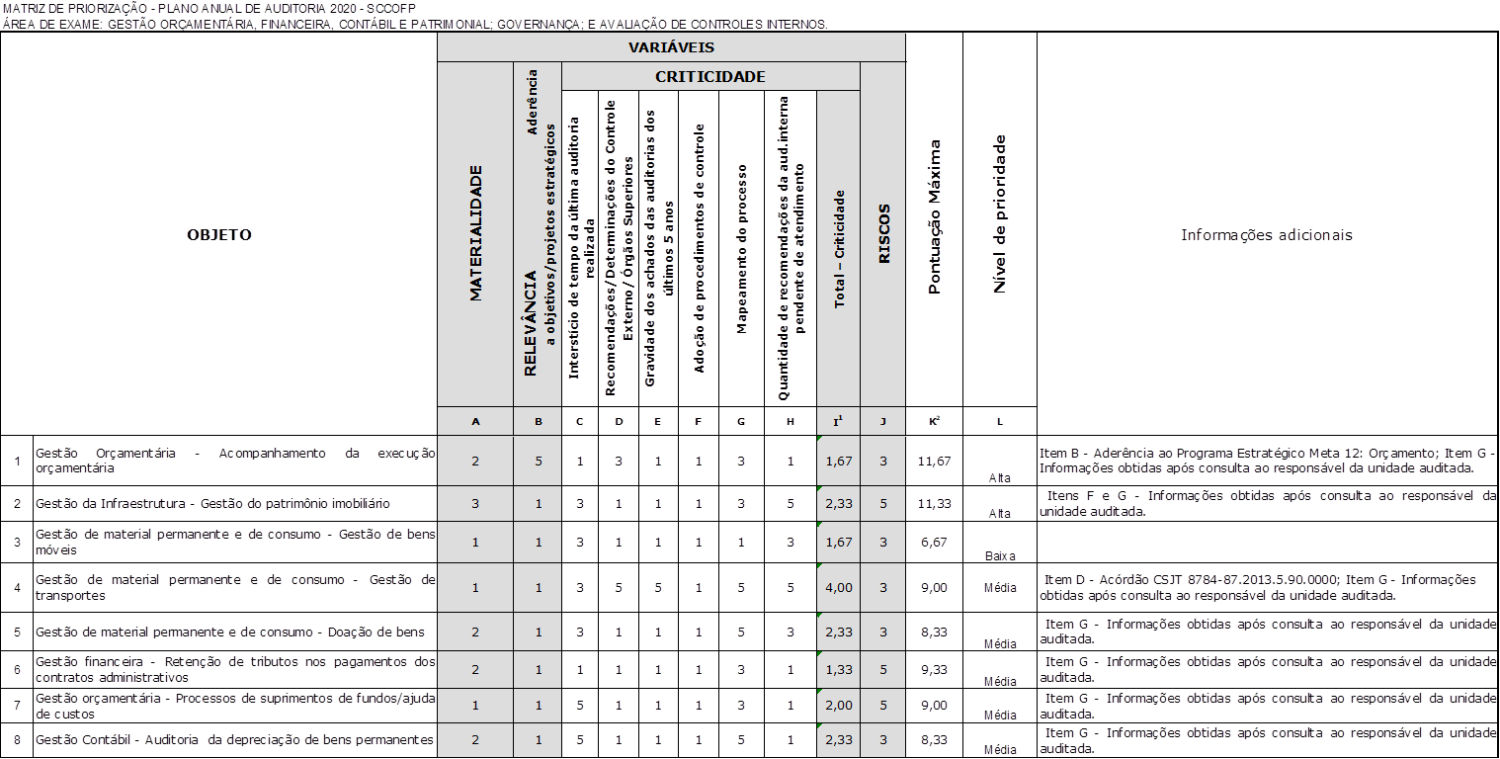
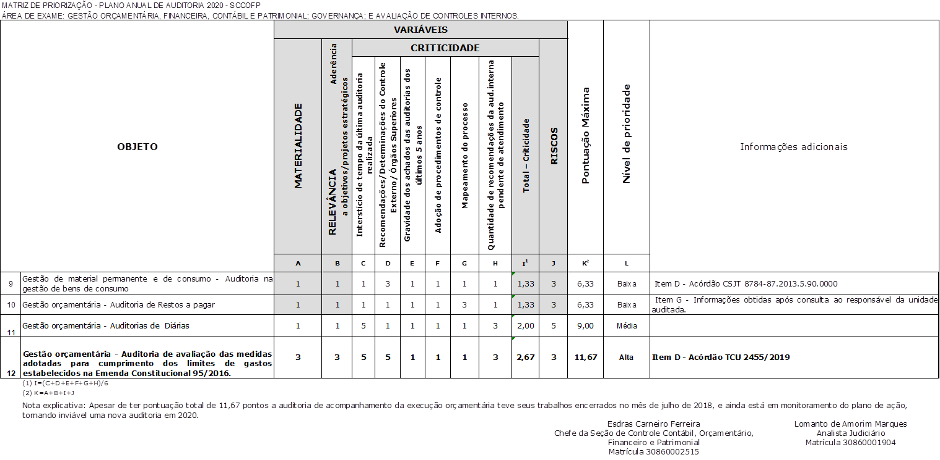
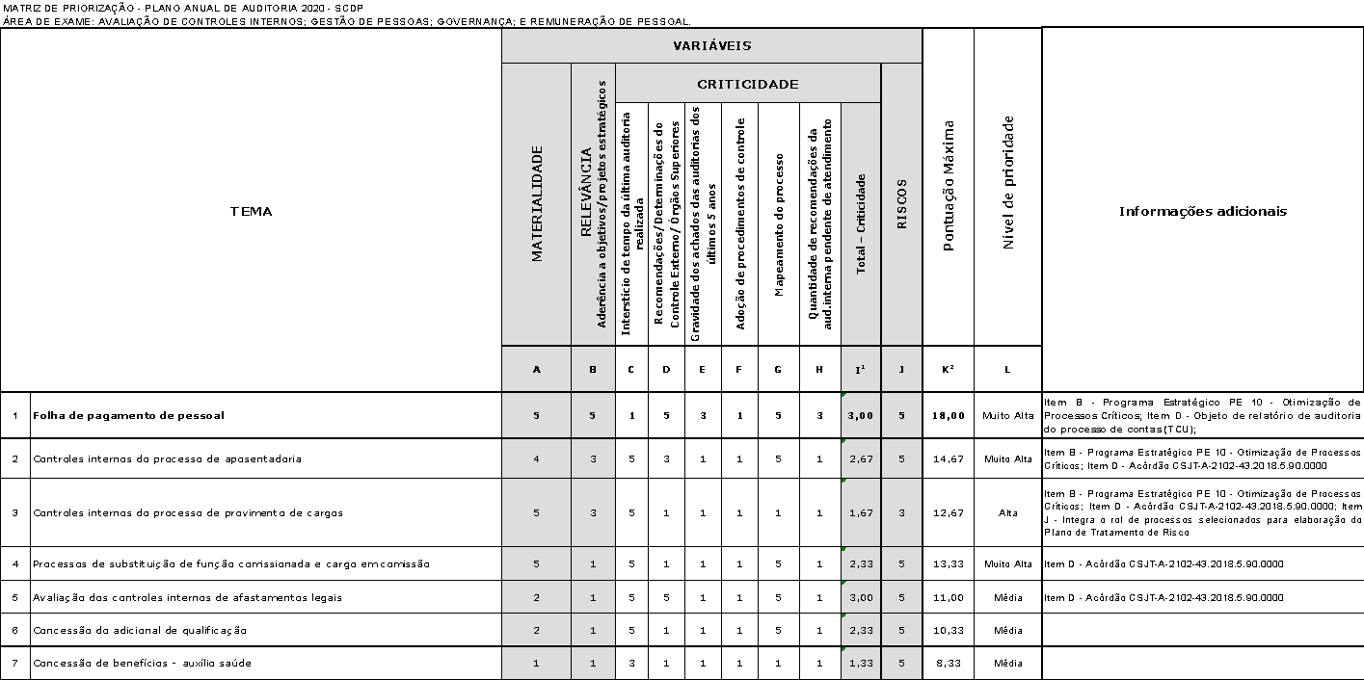
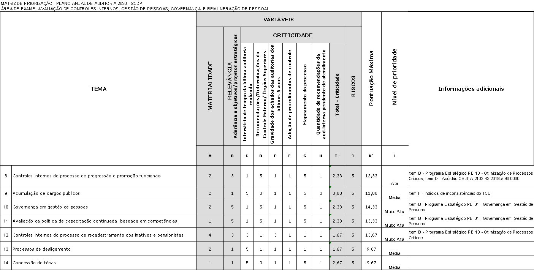
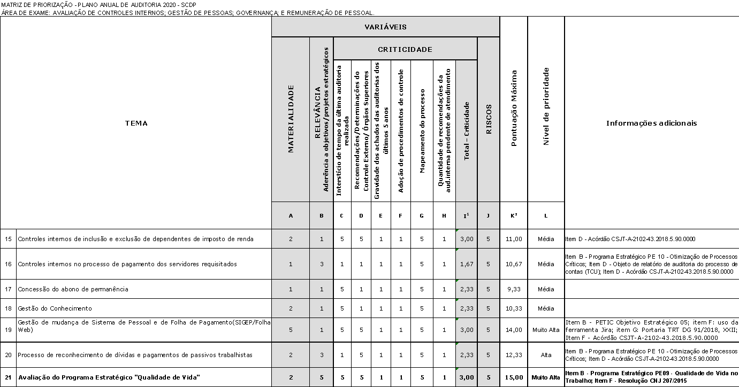
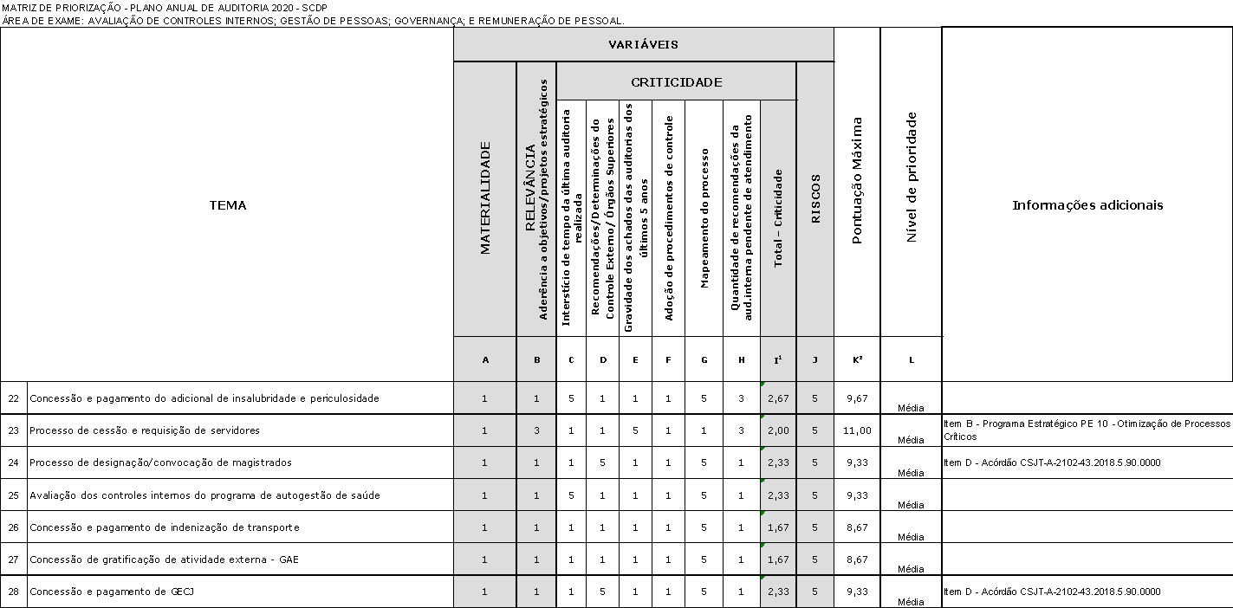

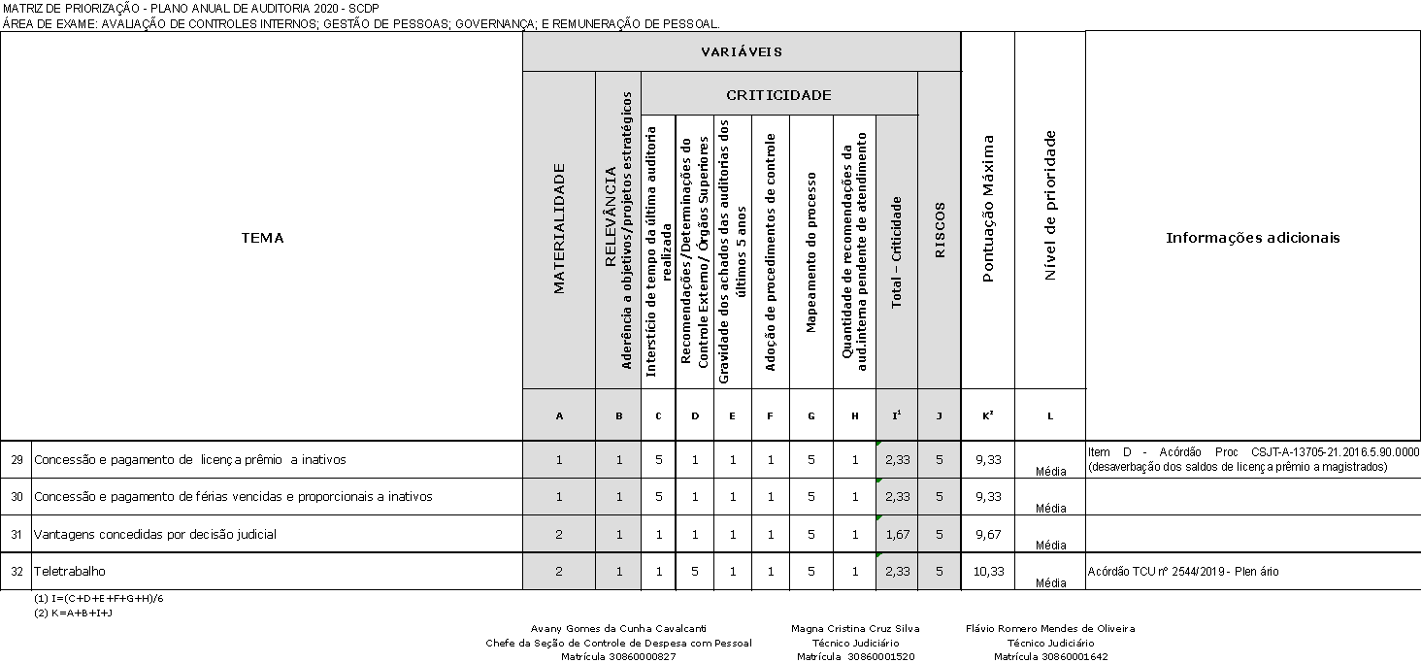
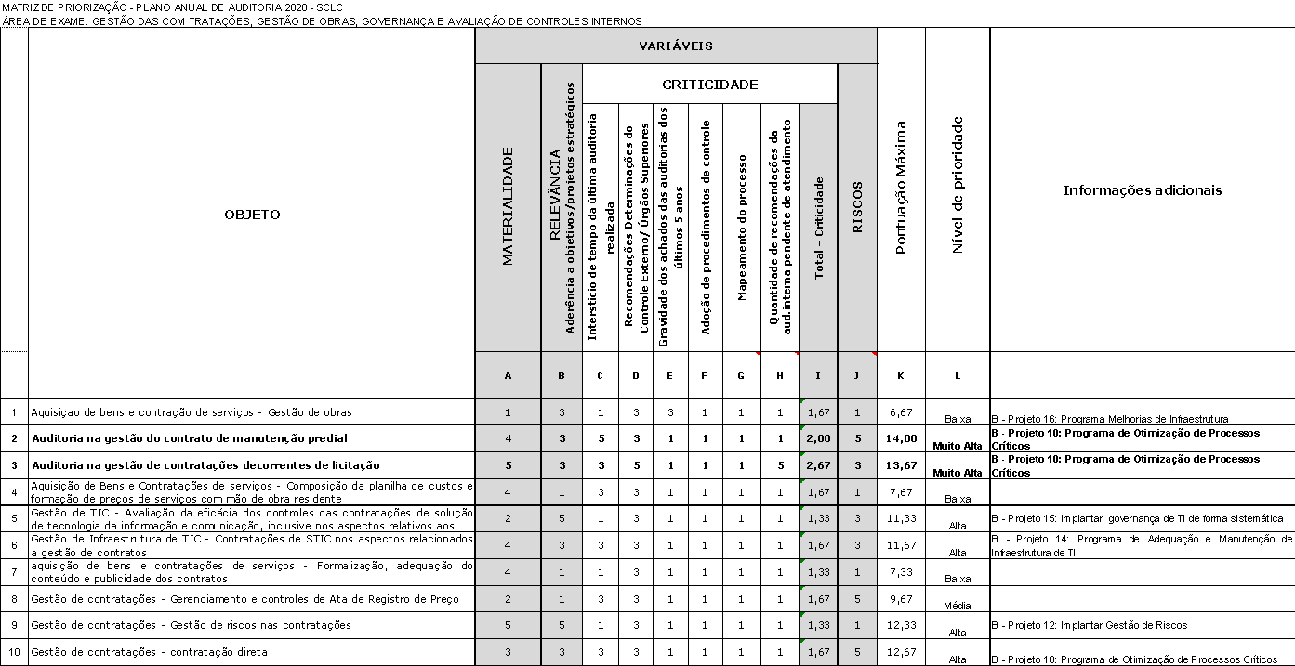
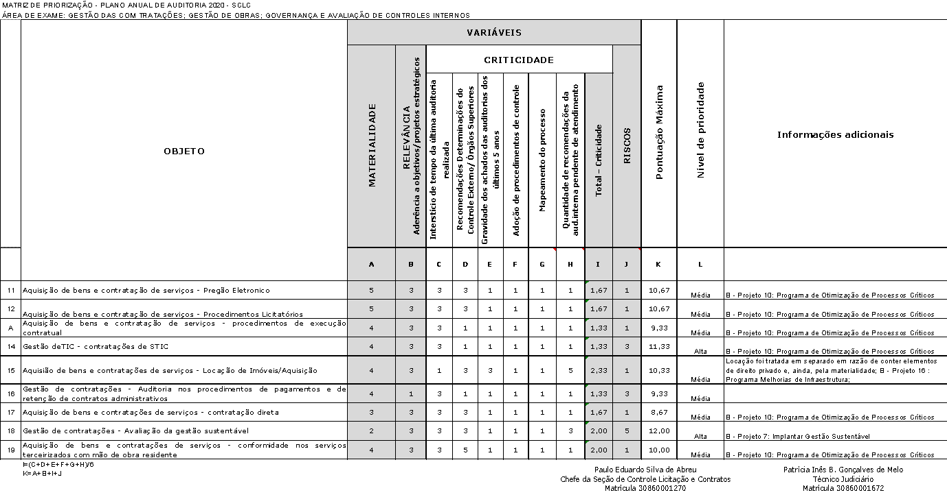
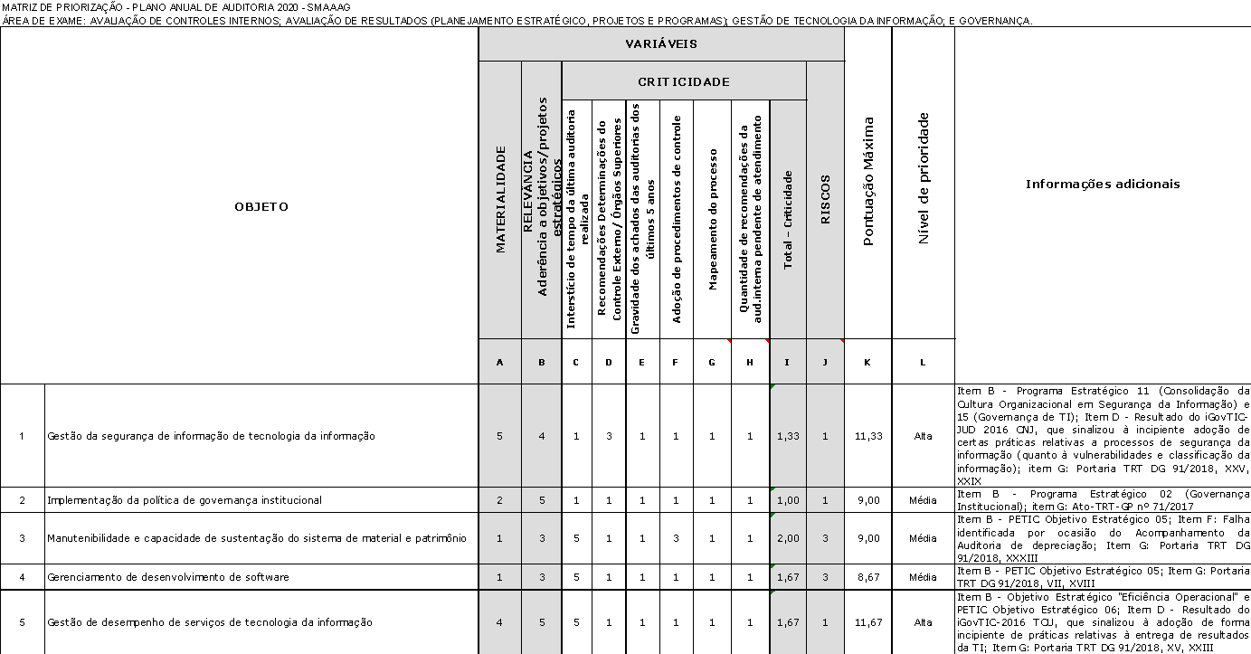
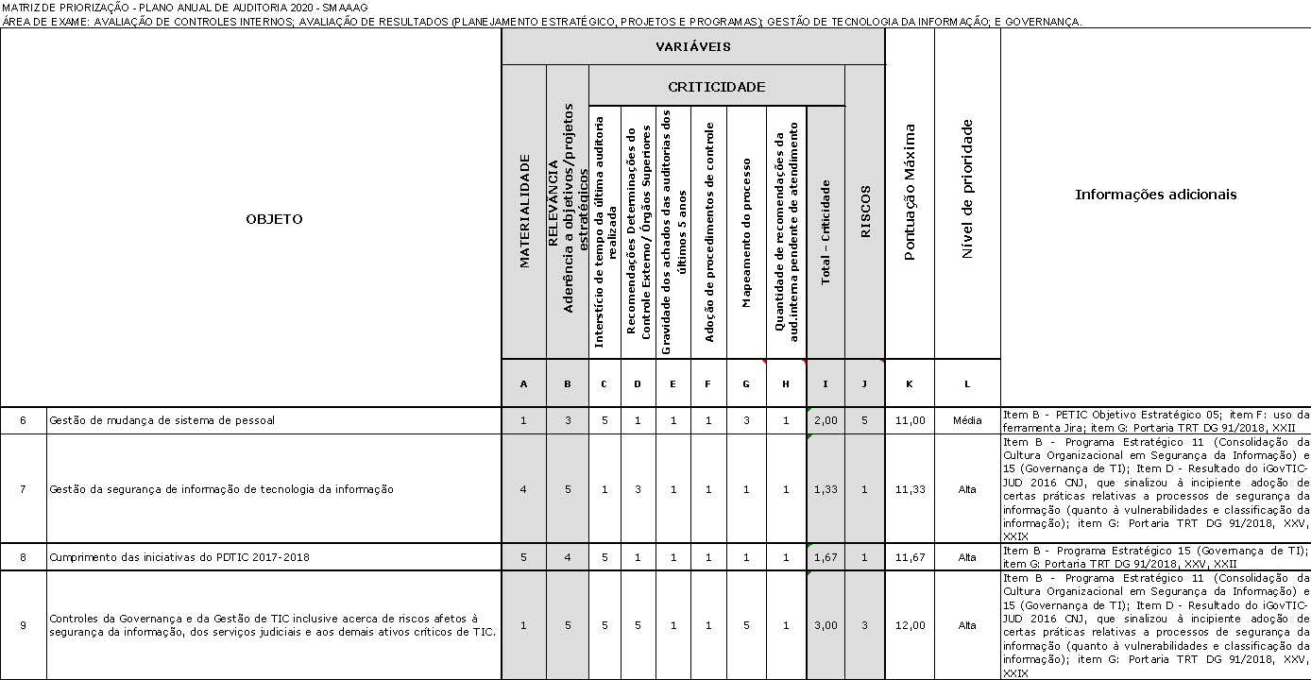
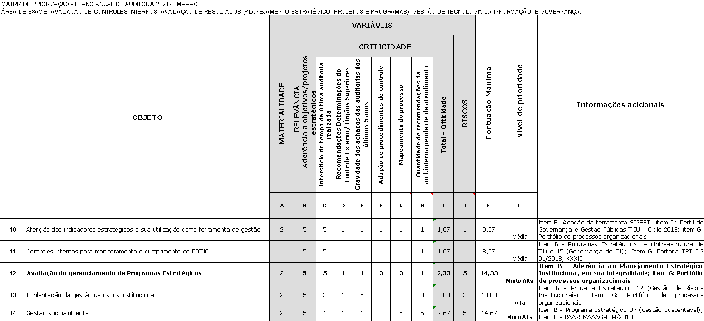
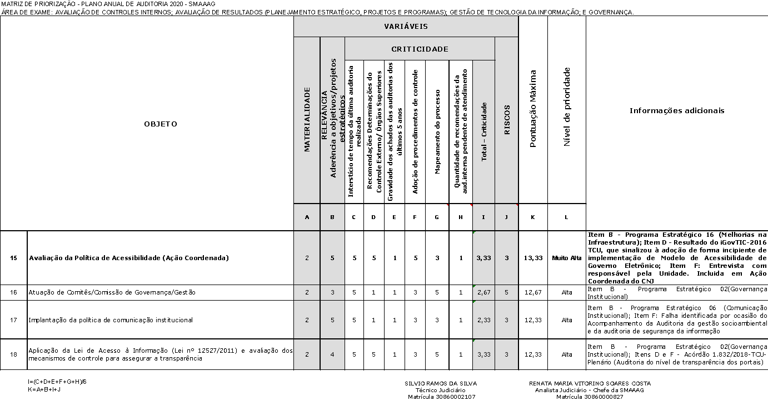
ANEXO II: MATRIZ PARA DEFINIÇÃO DO CRITÉRIO DA MATERIALIDADE

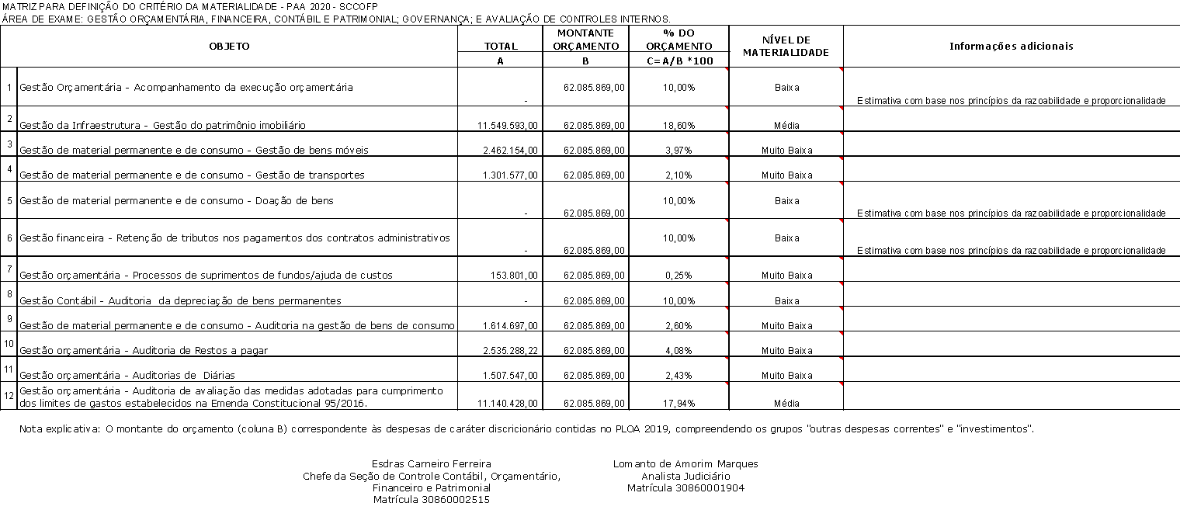
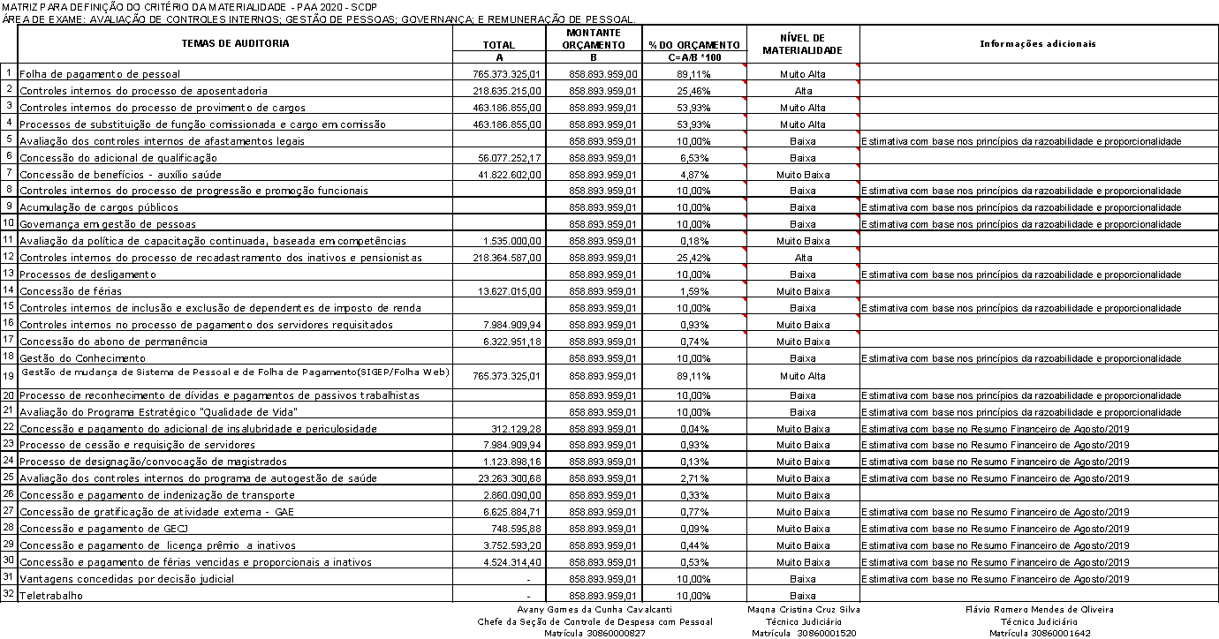
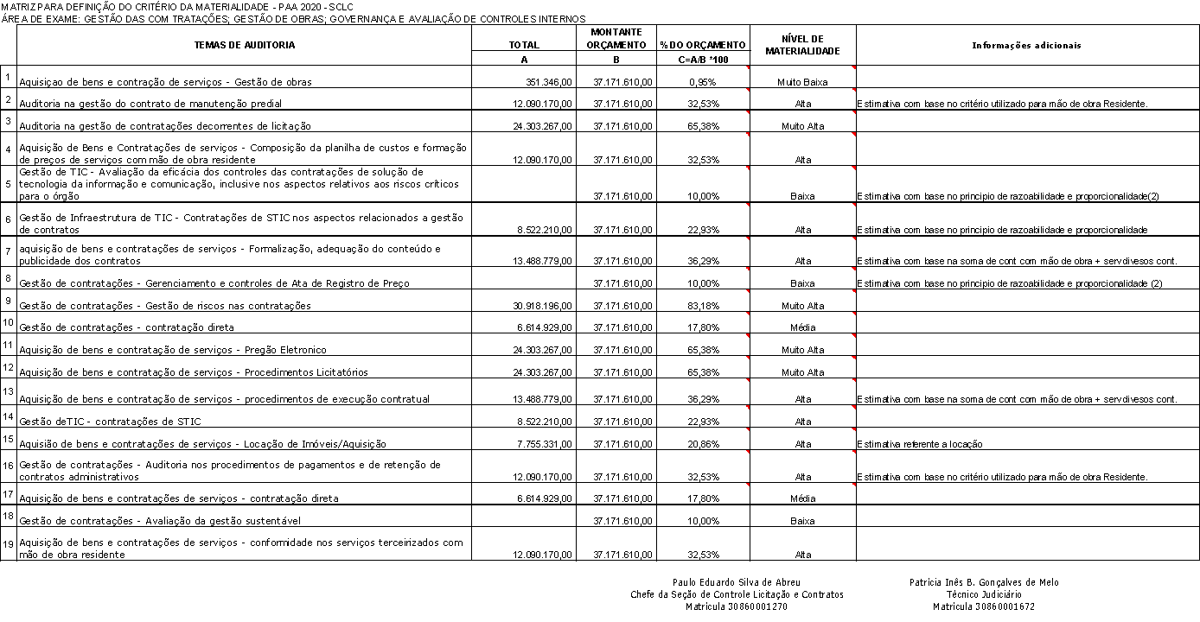
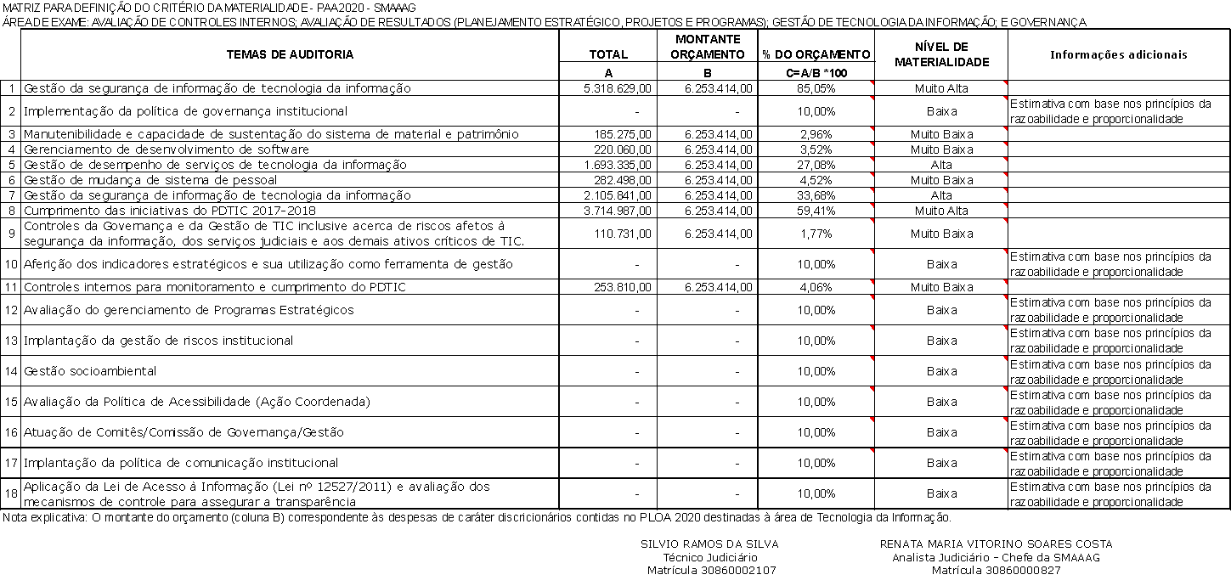
ANEXO III: PRINCIPAIS ATIVIDADES PERMANENTES
- Acompanhar a divulgação de informações na rede mundial de computadores (Portal de Transparência do TRT6);
- Acompanhar as medições dos serviços de obras e reformas de engenharia (analisar no mínimo duas medições de cada obra realizada no exercício 2020, de forma concomitante com a execução);
- Emitir parecer nas reformas e obras constantes do Plano de Obras;
- Fiscalizar obras e aquisições de imóveis conforme previsto no parágrafo primeiro do Art. 7º da resolução CSJT nº 70/2010;
- Conferir o Relatório de Gestão Fiscal Quadrimestral;
- Analisar, emitir parecer e disponibilizar os atos de admissão e concessão de aposentadorias e pensões ao Tribunal de Contas da União;
- Elaborar Relatório Trimestral de Aposentadoria e Pensão;
- Atender diligências promovidas pelos Órgãos de Controle Externo (Tribunal de Contas da União, Conselho Nacional de Justiça e Conselho Nacional da Justiça do Trabalho);
- Analisar o cumprimento, pelos magistrados e servidores, da exigência de entrega das declarações de bens e rendas ou das autorizações de acesso à Declaração de Bens e Rendas;
- Verificar a divulgação de dados e informações relativas às contas públicas pelo Tribunal Regional do Trabalho da 6ª Região, por meio da rede mundial de computadores em seu sítio eletrônico (http://www.trt6.jus.br), no que se refere às diárias e passagens, conforme determina o artigo 11 do Ato nº 8/2009 – CSJT. GP. SE;
- Elaborar conteúdo relativo ao controle interno para instrução do Relatório de Gestão;
- Avaliar a conformidade e conteúdo das peças exigidas no Relatório de Gestão;
- Elaborar relatório de atividades anual da Coordenadoria;
- Acompanhar/Monitorar auditorias.
14.1. Monitoramento da execução do plano de trabalho para a implementação da Estratégia Nacional de Tecnologia da Informação e Comunicação do Poder Judiciário (ENTIC-JUD)
Objetivo: | Verificar a execução das ações previstas no Plano de Trabalho ENTIC-JUD para 2019
Benefício: | Melhoria da infraestrutura e governança de TIC
Fundamento normativo: | Resolução CNJ nº 211/2015, art.29.
Período de realização: | Abril a maio

14.2 Monitoramento da utilização dos bens e serviços de tecnologia da informação adquiridos com recursos do orçamento de 2018 e 2019 do CSJT
Objetivo: | Avaliar a efetiva utilização dos bens e serviços de tecnologia da informação custeados com recursos dos orçamentos de 2018 e 2019 do CSJT.
Benefício: | Melhoria na gestão de serviços e de infraestrutura de tecnologia da informação.
Fundamento normativo: | Ato CSJT.GP.SG nº 43/2013, Resolução CSJT nº 158/2015; e Resolução CNJ nº 211/2015.
Período de realização: | Junho e julho.

14.3 Acompanhamento conclusivo da Auditoria de Gestão de Bens Móveis
Objetivo: | Verificar o atendimento das recomendações constantes no Relatório de Auditoria.
Benefício: | Melhoria nos procedimentos administrativos, reduzindo o número de bens extraviados e compatibilizando os registros no sistema de patrimônio e os existentes nas unidades organizacionais.
Fundamento normativo: | Artigo 6º, IV do Ato-TRT-GP- nº 193/2014; RA-SACI-SCCOFP-003/2018; RAA-CACI-SMAAAG-012/2019.
Período de realização: | Maio e junho.

14.4 Acompanhamento conclusivo da Auditoria de Gestão Contratual
Objetivo: | Verificar o atendimento das recomendações constantes no Relatório de Auditoria.
Benefício: | Aperfeiçoamento do processo de trabalho com vistas à observância dos princípios da legalidade, economicidade e eficácia nas alterações contratuais.
Fundamento normativo: | Artigo 6º, IV do Ato-TRT-GP- nº 193/2014; RA-SACI-SCLC-004/2018; RAA-CACI-SMAAAG-009/2019.
Período de realização: | Fevereiro e março

14.5 Acompanhamento conclusivo da Auditoria de Locação de Imóveis
Objetivo: | Verificar o atendimento das recomendações constantes no Relatório de Auditoria.
Benefício: | Aprimoramento da instrução processual, mediante a observância dos preceitos esculpidos na legislação que rege a matéria.
Fundamento normativo: | Artigo 6º, IV do Ato-TRT-GP- nº 193/2014; RA-SACI-SCLC-007/2018; RAA-CACI-SMAAAG-010/2019.
Período de realização: | Fevereiro

  - Acompanhamento da Auditoria de avaliação da implantação do programa estratégico de governança em gestão de pessoas
Objetivo: | Verificar o atendimento das recomendações constantes no Relatório de Auditoria.
Benefício: | Aperfeiçoamento dos mecanismos utilizados para o alcance dos objetivos estabelecidos no programa.
Fundamento normativo: | Artigo 6º, IV do Ato-TRT-GP- nº 193/2014; RA-SACI-SCDP-001/2019.
Período de realização: | Janeiro e fevereiro.

  - Acompanhamento da Auditoria na gestão das contratações de obras de engenharia.
Objetivo: | Verificar o atendimento das recomendações constantes no Relatório de Auditoria.
Benefício: | Aperfeiçoamento dos procedimentos da gestão e da fiscalização dos contratos de execução de obras do TRT6.
Fundamento normativo: | Artigo 6º, IV do Ato-TRT-GP- nº 193/2014; RA-SACI-SCLC-002/2019.
Período de realização: | Abril e maio.

  - Acompanhamento da Auditoria de Restos a Pagar
Objetivo: | Verificar o atendimento das recomendações constantes no Relatório de Auditoria.
Benefício: | Aperfeiçoamento dos controles internos; melhoria da gestão orçamentária e financeira; cumprimento dos normativos vigentes.
Fundamento normativo: | Artigo 6º, IV do Ato-TRT-GP- nº 193/2014; RA-SACI-SCCOFP-003/2019.
Período de realização: | Julho e agosto.

  - Acompanhamento da Auditoria da retenção de tributos nos pagamentos dos contratos administrativos.
Objetivo: | Verificar o atendimento das recomendações constantes no Relatório de Auditoria.
Benefício: | Aprimoramento dos mecanismos de controles relativos às atividades de pagamentos, provisionamentos e retenções derivadas da execução contratual.
Fundamento normativo: | Artigo 6º, IV do Ato-TRT-GP- nº 193/2014; RA-SCCOFP-005/2019.
Período de realização: | Agosto e setembro.

ANEXO IV: UNIDADE DE AUDITORIA E CONTROLE INTERNO
TITULAR DA COORDENADORIA DE AUDITORIA E CONTROLE INTERNO:
MÁRCIA FERNANDA DE MENEZES ALVES DE ARAÚJO

EQUIPE DE AUDITORIA:

AVANY GOMES DA CUNHA CAVALCANTI
Analista Judiciário – Titular da SCDP

ESDRAS CARNEIRO FERREIRA
Técnico Judiciário – Titular da SCCOFP

FLÁVIO ROMERO MENDES DE OLIVEIRA
Técnico Judiciário – SCDP

LOMANTO DE AMORIM MARQUES
Analista Judiciário – SCCOFP

MAGNA CRISTINA CRUZ SILVA
Técnico Judiciário – SCDP

PATRÍCIA INÊS BACELAR GONÇALVES DE MELO
Técnico Judiciário – SCLC

PAULO EDUARDO SILVA DE ABREU
Técnico Judiciário – Titular da SCLC

RENATA MARIA VITORINO SOARES COSTA
Técnico Judiciário – Titular da SMAAAG

SILVIO RAMOS DA SILVA
Técnico Judiciário - SMAAAG

